2021年全国各地中考物理真题分类汇编：17 家庭电路和安全用电（解析版）

**第一辑**

**一、单选题**

**1．（2021·湖南郴州市·中考真题）下列做法符合安全用电原则的是（　　）**

**A．不能用湿手按开关**

**B．保险丝可用铁丝替代**

**C．三孔插座可以不接地线**

**D．开关可以接在用电器与零线之间**

【答案】A

【详解】

A．湿手按开关非常容易引起触电事故，所以不能用湿手按开关，故A符合题意；

B．铁丝的电阻率小，熔点高，在电流过大时，产生的热量不会将其熔断，起不到保险作用，所以不能用铁丝替代保险丝，故B不符合题意；

C．三孔插座的接法“左孔零线、右孔火线、上孔接地线”，若三孔插座不接地线，金属外壳的用电器在发生漏电时，会引起触点事故，故C不符合题意；

D．若开关接在用电器与零线之间，在更换灯泡时易发生触电事故，故D不符合题意。

故选A。

**2．（2021·黑龙江中考真题）如图所示，下列有关生活用电的说法中正确的是（　　）**

**A．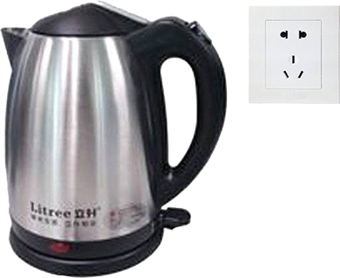电水壶接三孔插座**

**B．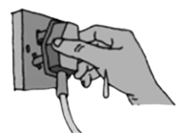湿手拔电源插头**

**C．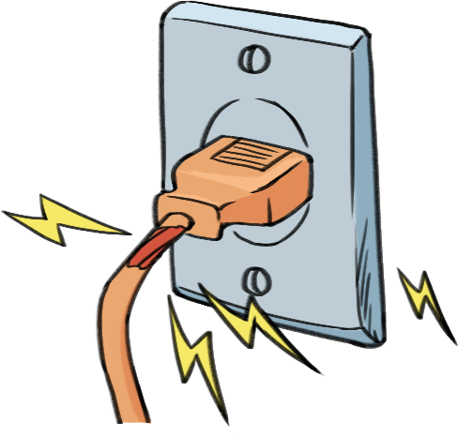使用绝缘皮破损的导线**

**D．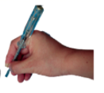试电笔在使用时手不能触碰金属笔尾**

【答案】A

【详解】

A．为保证用电安全，电水壶的金属外壳必须接地，应采用三脚插头及三孔插座，可以防止外壳漏电时发生触电事故，故A正确；

B．接在电路中的电源插头属于带电体，用湿手触摸时，生活用水属于导体，有可能使电流通过水传到人体上，使人体触电，十分危险，故B错误；

C．使用绝缘皮破损的导线，容易使人体和带电体接触，就会造成触电事故，十分危险，故C错误；

D．用试电笔时，手要接触笔属金属体才能辨别火线和零线，但使用时手不能触碰金属笔尖，否则易造成触电事故， 故D错误。

故选A。

**3．（2021·河北中考真题）如图所示的做法中符合安全用电原则的是（　　）**

**A．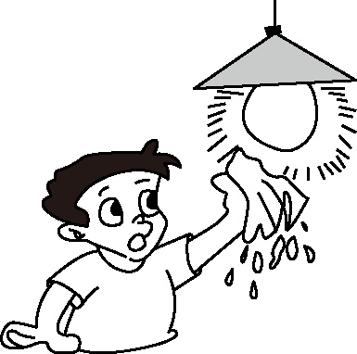用湿抹布擦发光的灯泡**

**B．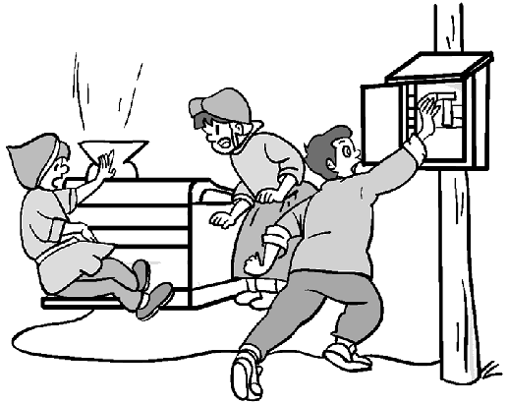发现有人触电迅速切断电源**

**C．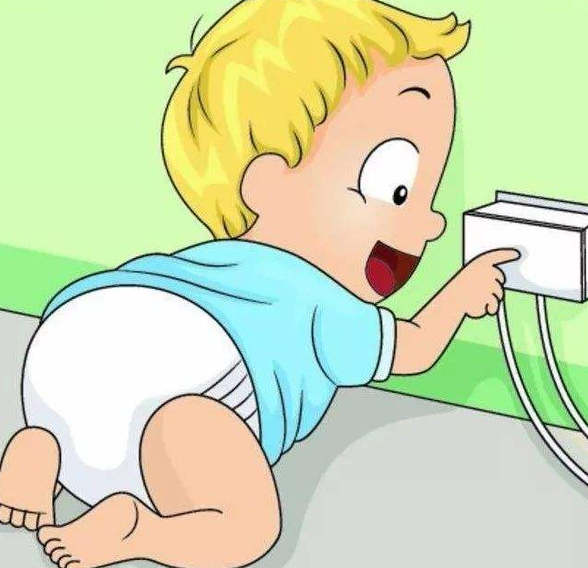用手指触碰插座的插孔**

**D．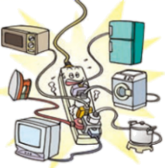多个大功率用电器同时用一个插座**

【答案】B

【详解】

A．用湿抹布擦发光的灯泡，水可以导电，有可能会造成触电事故，故A不符合题意；

B．发现有人触电时，应该立即切断电源，可防止救人时引发新的触电事故，故B符合题意；

C．安全用电要求不接触低压带电体，不靠近高压带电体，故C不符合题意；

D．一个插线板供多个大功率用电器同时工作，易造成干路电流过大而发生过载，故D不符合题意。

故选B。

**4．（2021·湖北荆州市·中考真题）关于家庭电路和安全用电，下列说法中正确的是（　　）**

**A．空气开关跳闸，一定是有用电器发生短路故障**

**B．使用试电笔时手要接触笔尾金属体**

**C．有人发生触电时，应马上用手把人拖开，再施救**

**D．户外游玩时，如遇雷雨天气，可在大树下避雨**

【答案】B

【详解】

A．空气开关跳闸是由电路中电流过大造成的，可能是短路，也可能是用电器的总功率过

大，故A错误；

B．使用测电笔时，手要与笔尾金属体接触试电笔才能与人体、大地构成通路，区分火线或零线，故B正确；

C．发生触电事故时，必须先切断电源，然后再救人，否则会因电源不断开而发生触电，故

C错误；

D.．户外游玩时，如遇雷雨天气，不能在大树下避雨，避免雷击，故D错误。

故选B。

**5．（2021·湖北十堰市·中考真题）如图是小明设计的家庭电路的电路图，下列对此电路图的分析错误的是（　　）**

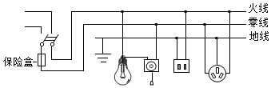

**A．保险盒接法错误，保险盒应该安装在火线上**

**B．二孔插座接法错误，其左端导线应该接在零线上**

**C．开关和灯泡接法正确，开关接在零线上符合安全用电原则**

**D．三孔插座接法正确，使用电冰箱时，插头应插在三孔插座上**

【答案】C

【详解】

A．保险装置应该接在火线上，故A正确，不符合题意；

B．二孔插座左孔接零线右侧孔接火线，故B正确，不符合题意；

C．为了用电安全，螺口灯螺口接零线，中央弹簧片经过开关接火线，故C错误，符合题意；

D．三孔插座左孔接零线、中间的孔接地线右侧孔接火线，所以三孔插座连接正确，大功率用电器或带有金属外壳的用电器为了防止漏电引起人触电要通过三孔插座接地，故D正确，不符合题意。

故选C。

**6．（2021·内蒙古中考真题）“注意安全，珍爱生命”是日常生活必须有的意识，下列做法中正确的是（　　）**

**A．电冰箱外壳应接地**

**B．雷雨天在室外使用手机打电话**

**C．家庭电路中，开关连接火线或零线都可以**

**D．发生触电事故时，立即用手把触电的人拉开**

【答案】A

【详解】

A．带金属外壳的家用电器使用时都应接地，故A符合题意；

B．雷雨天在外接打手机容易造成触电事故的发生，故B不符合题意；

C．家庭电路中，开关应连接在靠近火线的一侧，故C不符合题意；

D．发生触电事故时，应先断电，再施救，故D不符合题意。

故选A。

**7．（2021·河南中考真题）“安全用电，警钟长鸣”，下列做法符合安全用电要求的是（　　）**

**A．手机充电器长期插在插座上 B．用湿布擦拭工作的台灯**

**C．用电器着火时立即用水浇灭 D．人触电时立即切断电源**

【答案】D

【详解】

A．手机充电器长期插在插座上，一直在插座插着会有微电流通过，长时间会引起发热，容易造成元器件老化，有的还会发生短路，如此就会大大缩短充电器的寿命，故A错误；

B．用湿布擦拭工作的台灯，容易发生触电事故，故B错误；

C．用电器着火时不能用水灭火，易发生触电事故，故C错误；

D．人触电时立即切断电源是正确的，故D正确。

故选D。

**8．（2021·广西南宁市·中考真题）下列做法符合安全用电原则的是（　　）**

**A．用湿手触碰开关**

**B．家用电器失火时，应先断电后灭火**

**C．用正在充电的手机通电话**

**D．用电器电线绝缘层破损了仍继续使用**

【答案】B

【详解】

A．用湿手触碰开关很容易发生触电事故，不符合安全用电原则，故A不符合题意；

B．家用电器失火时，应先断电，保护电路和其它用电器，后灭火，防止火势蔓延，符合安全用电原则，故B符合题意；

C．你通电话的手机，因为运行程序，手机会特别热，而这个时候如果一边充电一边通电话，很有可能会因为不稳定而爆炸的，所以这是很危险的，不符合安全用电原则，故C不符合题意；

D．用电器电线绝缘层破损了仍继续使用，很容易发生触电事故，不符合安全用电原则，故D不符合题意。

故选B。

**9．（2021·山西中考真题）“珍爱生命，安全用电”是公民应有的安全意识。关于安全用电，下列做法正确的是（　　）**

**A．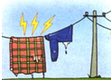可以在电线上晾湿衣服**

**B．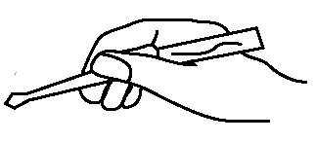使用试电笔时，手要接触笔尖金属体**

**C．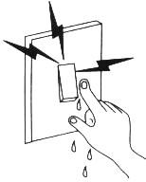可以用湿手触摸开关**

**D．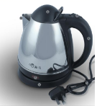电热水壶的金属外壳要接地**

【答案】D

【详解】

A．湿衣服是导体，当把湿衣服晾在电线上时，一旦漏电，人接触衣服时会发生触电事故，故A错误；

B．用测电笔时手指不能接触笔尖金属部位，因为笔尖的金属部位接触带电体，手指接触了会触电，不符合安全用电原则，故B错误；

C．开关属于带电体，用湿手触摸时，水属于导体，有可能使电流通过水传到人体上，使人体触电，故C错误；

D．带有金属外壳的用电器，外壳必须接地，故D正确。

故选D。

**二、填空题**

**10．（2021·黑龙江绥化市·中考真题）家庭电路中，电冰箱与电视机的连接方式是______。如图所示，是家庭中常用的三孔插座，其中①孔应与______相连。**

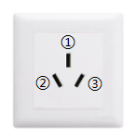

【答案】并联 地线（或大地、地）

【详解】

[1] 家庭电路中，电冰箱与电视机的是互不影响的，所以都是并联关系。

[2]根据三孔插座的连接方法“左零右火上接地”可知，图中的①孔应与大地（地线）相连。

**11．（2021·福建中考真题）如图照明电路中电灯突然熄灭，用试电笔测*a*、*b*、*c*点，试电笔均发亮，测试*d*点不亮，故障是______；试电笔发亮时，火线、试电笔、人体与大地构成______联电路。**

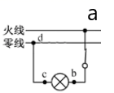

【答案】*cd*段断路 串

【详解】

[1]用试电笔测*a*、*b*、*c*点，试电笔均发亮，说明火线到*c*点之间都没故障，测试*d*点不亮，说明故障是*cd*段断路。

[2]试电笔发亮时，火线、试电笔、人体与大地连接成一条闭合的回路，故火线、试电笔、人体与大地构成串联电路。

**12．（2021·山东东营市·中考真题）在家庭电路中，各用电器之间是______（选填“串联”或“并联”）连接的。炎热的夏天，小明家里开着空调，当小明妈妈把烤箱插头插进插座时，空气开关立刻“跳闸”，其原因可能是 ______。**

【答案】并联 烤箱短路（烤箱功率过大）

【详解】

[1] 在家庭电路中，各用电器之间互不影响且两端的电压都相等，所以各用电器之间是并联连接的。

[2] “跳闸”的原因有两种，一种是电路中的总功率过大，即电路过载，另一种是短路导致的。

**13．（2021·浙江杭州市·中考真题）电给人类的生活带来了极大的方便，了解用电基本常识对我们每个人都很重要。我国家庭电路的电压是 ______V；对于人体，一般情况下不高于 ______V的电压才是安全的。安全用电原则是不接触 ______，不靠近 ______。**

【答案】220 336 低压带电体 高压带电体

【详解】

[1]我国家庭电路的电压是220V。

[2]人体安全的电压是不高于36V。

[3][4]安全用电的原则，不接触低压带电体，不靠近高压带电体。

**三、简答题**

**14．（2021·黑龙江齐齐哈尔市·中考真题）电给我们的生活带来了极大的使利，但不正确用电也会带来很大的危害。所以，一定要学会安全用电，让电更好地为我们服务。如图所示的家庭电路中，如果同时使用的用电器总功率过大，可能会引发火灾。请你用所学过的电学知识来解释原因。**

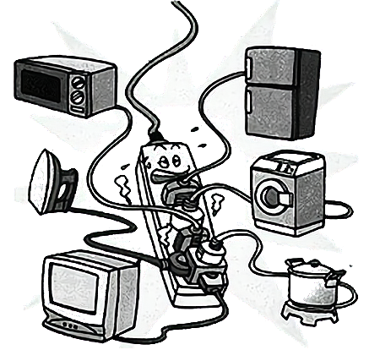

【答案】见解析

【详解】

根据*P*=*UI*得出，据此可知，电压一定时，总功率越大，总电流越大，根据焦耳定律，在导线电阻和通电时间一定时，通过导线（插排）的电流越大，产生的热量越多，因此可能引发火灾。

**15．（2021·湖南常德市·中考真题）小洋上八年级了，觉得物理这门新学科很有趣。有一天，他在课外活动时观察九年级物理兴趣小组用干电池做电学实验。发现在实验过程中，九年级同学用手直接将导线端口裸露的铜芯拧到接线柱上。他联想到自己家正在装修新房子，电工师傅在铺设家里的电路时所有的接头处都是用绝缘胶布包好的，并且他当时好奇地问电工师傅为什么要这么做，电工师傅说是为了安全。难道九年级同学就可以不考虑安全问题吗？请你用所学的物理知识给小洋简要地解释这中间的奥秘（字数不得超过100字）。**

【答案】因为家庭电路的电压为220V，会有触电的危险，而人的安全电压为不超过36V，故实验室里的电压不超过36V，故是安全的。

【详解】

人的安全电压为不超过36V，而家庭电路的电压为220V，会有触电的危险，故用绝缘胶布包好的接头，而故实验室里的电压一般为1.5V~6V，不超过36V，故可以直接将裸露的铜芯拧到接线柱上，这样是安全的，不会发生触电事故。

**第二辑**

**一、单选题**

**1．（2021·湖南岳阳市·中考真题）“珍爱生命，注意安全”是每个公民应有的安全意识。以下做法符合安全常识的是（　　）**

**A．汽车超速、超载行驶**

**B．用湿布擦拭工作中的台灯**

**C．发生触电事故，第一时间切断电源**

**D．一个插座上同时使用多个大功率用电器**

【答案】C

【详解】

A．汽车超速、超载行驶会增大汽车运动时的动能，想要停下来需要克服摩擦力做的功变大，停下来需要的安全距离越长，容易发生危险，故A不符合题意；

B．用湿布擦拭工作中的台灯容易发生触电事故，故B不符题意；

C．发生触电事故，第一时间切断电源，使人脱离电路再施救，符合安全用电的原则，故C符合题意；

D．一个插座上同时使用多个大功率用电器会导致电路电流过大，容易引起火灾，故D不符合题意。

故选C。

**2．（2021·湖北武汉市·中考真题）关于生活用电，下列说法正确的是（　　）**

**A．人只要不接触带电体，就不会触电**

**B．电线使用年限过长，绝缘皮破损，可能造成短路**

**C．用试电笔的笔尖接触被测的导线，手指不能碰到金属笔卡或笔尖**

**D．家庭电路安装空气开关和漏电保护器，都是防止漏电而采取的安全措施**

【答案】B

【详解】

A．人不接触带电体，也可能触电，如高压电弧触电，故A错误；

B．电线使用年限过长，绝缘皮破损，零、火线有可能接触，会造成短路，故B正确；

C．试电笔在使用时，笔尖接触被测的导线，手指接触金属笔卡，若接触火线，氖管会发光，故C错误；

D．安装空气开关是防止电流过大而采取的安全措施，漏电保护器是防止漏电而采取的安全措施，故D错误。

故选B。

**3．（2021·湖南衡阳市·中考真题）关于家庭电路及安全用电，下列说法正确的是（　　）**

**A．我国家庭电路的电压是**

**B．用电器起火，可以迅速用水将火扑灭**

**C．为了防止触电，必须把用电器的开关接在火线上**

**D．家庭电路中，同时工作的用电器越多，总电阻越大**

【答案】C

【详解】

A．我国家庭电路的电压是220V，故A错误；

B．用电器起火，要先断开电源，再想法灭火，如果直接用水灭火，由于水的是导体，有可能引起触电事故，故B错误；

C．开关必须接在用电器与火线之间，这样在断开用电器时，才能断开火线与用电器的连接，避免触电，故C正确；

D．家庭电路中的各用电器是并联连接，所以电路中用电器越多，总电阻越小，故D错误。

故选C。

**4．（2021·四川南充市·中考真题）下列关于安全用电常识说法错误的是（　　）**

**A．三脚插头较长的那只脚无用**

**B．保险装置、插座、家用电器达到使用寿命应及时更换**

**C．更换家庭电路中的灯泡、搬动用电器前应断开电源开关**

**D．当家庭电路起火时，应先断开电路再灭火**

【答案】A

【详解】

A．三脚插头较长的那只脚是接地线的，把用电器接入电路的同时把用电器的外壳与大地连接起来，防止因外壳带电引发触电事故，所以三脚插头较长的那只脚是有用的，故A错误，符合题意；

B．保险装置、插座、家用电器都是有寿命的，达到使用寿命应及时更换，否则会发生安全事故，出现人体触电或者引发火灾，故B正确，不符合题意；

C．更换家庭电路中的灯泡、搬动用电器前，为了防止人体触电，应断开电源开关，故C正确，不符合题意；

D．当家庭电路起火时，应先断开电路再灭火，不能先灭火，再断开电路，否则会人体触电，故D正确，不符合题意。

故选A。

**5．（2021·重庆中考真题）下列关于电学知识说法正确的（　　）**

**A．洗衣机使用三孔插座主要是为了防止雷击**

**B．使用测电笔时人手必须接触笔尾的金属体**

**C．验电器的金属箔片张开是因为带异种电荷**

**D．家庭电路中空气开关跳闸一定是发生短路**

【答案】B

【详解】

A．洗衣机使用三孔插座，主要是为了防止洗衣机漏电导致外壳带电而引起触电，故A错误；

B．使用测电笔时，人手必须接触笔尾的金属体，使火线、测电笔、人体、大地构成回路，有微弱电流通过测电笔氖管，氖管才能发光。故B正确；

C．验电器的金属箔片张开，是因为两片金属箔片带同种电荷而相互排斥，故C错误；

D．家庭电路中空气开关跳闸，说明电路中电流过大，引起家庭电路中电流过大的原因可能是发生短路，也可能是接入电路的用电器总功率过大，故D错误。

故选B。

**6．（2021·黑龙江齐齐哈尔市·中考真题）如图所示的做法中，符合安全原则的是（　　）**

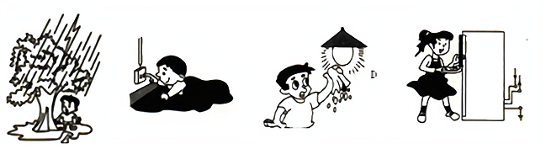

**A．雷雨天站在大树下避雨 B．用手指触碰插座的插孔 C．用温毛巾擦发光的灯泡 D．将冰箱的金属外壳接地**

【答案】D

【详解】

A．雷雨天站在大树下避雨时，由于湿大树是导体，且较高，有可能将雷电传导下来，可能会发生触电，故A不符合题意；

B．用手指触碰插座的插孔，一旦碰到火线，会造成触电事故，故B不符合题意；

C．用湿抹布擦发光的灯泡，生活中的水是导体，容易造成触电，故C不符合题意；

D．将冰箱的金属外壳接地，可防止因外壳漏电而使人触电，故D符合题意。

故选D。

**7．（2021·黑龙江中考真题）将电灯、开关和插座接入家庭电路中，接线正确的是（ ）**

**A．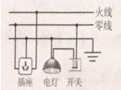 B．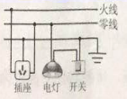 C．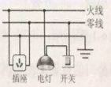 D．**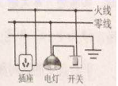

【答案】D

【详解】

灯泡接法：火线进入开关，再进入灯泡顶端的金属点，零线直接接入灯泡的螺旋套，这样在断开开关能切断火线，接触灯泡不会发生触电事故。既能控制灯泡，又能更安全；三孔插座的接法：上孔接地线；左孔接零线；右孔接火线。

故选D。

**8．（2021·湖北随州市·中考真题）据媒体根道，每年都有钓鱼者不小心将鱼竿触碰到高压线触电身亡的事故发生，甚至养鸭人和放羊人用废弃的鱼竿赶鸭驱羊时也发生过类似惨剧。刘强同学意识到安全用电人命关天！他查阅资料后对同学们讲：有一种碳素钓竿的导电性为1.5×10-3Ω/cm（即每厘米长的电阻值），10m长的钓竿若触碰到10kV的高压线，那将万分危险！根据上述材料下列说法正确的是（　　）**

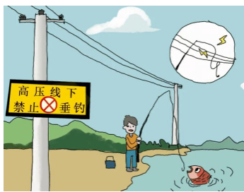

**A．刘强所言的该款碳竿若触碰到高压线，高压线与握手处之间的钓竿电阻不足2Ω**

**B．刘强所言的该款碳竿若触碰到220V民用电是安全的**

**C．若钓竿触碰到高压线发生触电事故时，钓友应迅速夺下钓竿**

**D．鱼塘的水质含杂质较多，但钓线一般是尼龙线，即使这种钓线在水中浸泡后甩到高压线上应该没事儿**

【答案】A

【详解】

A．由题意知，碳素钓竿的导电性为1.5×10-3Ω/cm，则10m长的钓竿的电阻为

*R*=1.5×10-3Ω/cm ×103cm=1.5Ω

故A正确；

B．对人体的安全电压不大于36V，钓竿的电阻为1.5Ω，若这种碳竿触碰到220V民用电也可能会发生触电事故，故B错误；

C．钓竿是导体，若钓竿触碰到高压线发生触电事故时，钓友不能触碰钓竿，应迅速用绝缘的干木棒挑开人与钓竿，故C错误；

D．鱼塘的水质含杂质较多，导电性能变强，尼龙线上有水后就变成了导体，故D错误。

故选A。

**9．（2021·天津中考真题）“珍爱生命，安全用电”。下列做法符合安全用电要求的是（　　）**

**A．在高压线下面钓鱼 B．用湿布擦拭正在发光的电灯**

**C．用铜丝代替保险丝 D．把电冰箱的金属外壳接地线**

【答案】D

【详解】

A．高压线下钓鱼，鱼线很容易接触到高压线，会发生触电，故A不符合题意；

B．湿物体容易导电，容易发生触电，故B不符合题意；

C．用铜丝代替保险丝，会使得当家庭电路中电流过大时不能熔断，起不到切断电路的作用，故C不符合题意；

D．电冰箱的金属外壳应接地，这样可防止因漏电而造成的触电事故，故D符合题意。

故选D。

**10．（2021·浙江嘉兴市·中考真题）科学实验既要操作规范，又要保障安全，下列实验操作中符合要求的是（　　）**

**A．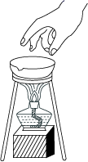移走蒸发皿 B．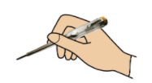使用测电笔**

**C．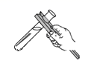夹持试管 D．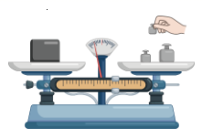添加砝码**

【答案】C

【详解】

A．直接用手移走加热中的蒸发皿，容易发生烫伤，操作不安全，故A不符合要求；

B．使用试电笔时手指要接触试电笔的金属笔尾，试电笔才能形成闭合回路，氖管才会发光，图中操作不规范，故B不符合要求；

C．用试管夹夹取试管，操作规范且安全，故C符合要求；

D．用天平测物体质量时，增减砝码必须使用镊子，不能用手直接拿砝码，避免砝码因污染腐蚀导致测量结果不准确，图中直接用手拿砝码，操作不规范，故D不符合要求。

故选C。

**11．（2021·安徽中考真题）下列说法正确的是（　　）**

**A．在气体中，流速越大的位置压强越大**

**B．跳远运动员起跳前要助跑是为了增大惯性**

**C．导体在磁场中运动时一定会产生感应电流**

**D．家庭电路发生火灾时，要先切断电源，不能直接泼水灭火**

【答案】D

【详解】

A．在气体中，流速越大的位置压强越小，故A错误；

B．跳远运动员起跳前要助跑，是为了利用惯性，但不能增大惯性，故B错误；

C．闭合电路的部分导体在磁场中做切割磁感线运动时，才会产生感应电流，故C错误；

D．家庭电路着火时，要先切断电源，再救火，若直接用水泼易引发触电，故D正确。

故选D。

**二、填空题**

**12．（2021·上海中考真题）家用电器的额定电压是______V，电饭煲在工作时，将______转化为内能，在电饭锅中注水，发现锅底比平时看到的浅，是由于______。**

【答案】220 电能 光的折射

【详解】

[1]家用电器的额定电压是220V。

[2]电饭煲在工作时，需要煮熟食物，所以将电能主要转化为内能。

[3]在电饭锅中注水，发现锅底比平时看到的浅，是由于光的折射现象引起的。

**13．（2021·浙江宁波市·中考真题）夏天的紫外线较强，人们在户外活动时间过长，会造成皮肤灼伤，甚至诱发皮肤癌。小宁利用紫外光敏电阻对紫外线较灵敏的性质，设计了如图所示电路。当户外紫外线增强到设定值时，S2闭合，电动机转动，遮阳棚上防紫外线的遮阳布展开。**

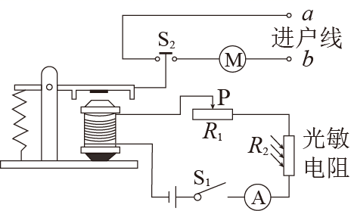

**（1）调试时发现，当户外紫外线增强到设定值时，S2仍未闭合。为了达到设计要求，需要把滑动变阻器*R*1的滑片P向______（填“左”或“右”）移动；**

**（2）从安全用电的角度分析，进户线a应该是______线。**

【答案】右 火线

【详解】

（1）[1]由图可知，开关S2与电磁铁衔铁为一体，紫外线增强到设定值时，S2仍未闭合，说明电磁铁的磁性不够强，不能将衔铁吸下。为了达到设计要求，则应增大电磁铁对衔铁的吸引力，在电磁铁线圈匝数一定时，应增大电磁铁电路中的电流，故需要把滑动变阻器*R*1的阻值减小，滑片P应向右移动。

（2）[2]为了安全用电，控制电动机的开关S2应接在火线上，由图可知，开关S2接在进户线a上，说明a为火线。

**14．（2021·江苏连云港市·中考真题）家庭电路中三线插座非常普遍，中间的插孔接___________线。对人体来说，安全电压一般不高于___________V。如图所示是小明家的电能表，他家用电总计___________kW·h，已知1kW·h电费为0.50元，则小明家应缴纳的总电费是___________元。**

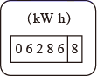

【答案】地 36 6286.8 3143.4

【详解】

[1]三孔插座中有一个孔是用来连接地线的，让有金属外壳的用电器的外壳接地，可以防止因漏电导致金属外壳带电而发生触电事故。

[2]对人体的安全电压不高于36V。

[3]电能表的最后一位是小数位，由图可知，电能表的示数是6286.8kW·h。

[4]小明家应缴纳的总电费

0.50×6286.8元=3143.4元

**三、作图题**

**15．（2021·江苏中考真题）按要求作图（请保留作图痕迹）。**

**（1）图甲中，牙医借助平面镜观察牙齿的背面。请在图乙中画出能反映此过程的光路图。**

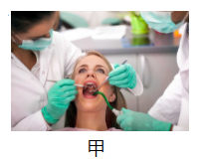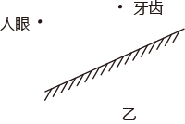

**（2）图丙中，轻拉弹簧，水平面上的物体A和B处于静止状态，画出物体A的受力示意图.**

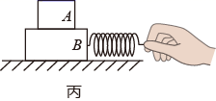

**（3）图丁中，将插座和控制插座的开关正确接入家庭电路中。**

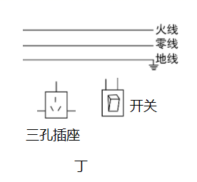

【答案】（1）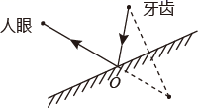；（2）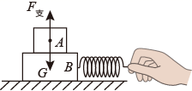；（3）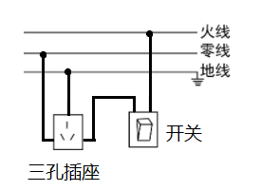

【详解】

（1）画出牙齿关于镜面的对称点即为牙齿在平面镜中所成的像，连接像点和眼睛的直线与平面镜的交点即为入射点，连接入射点和眼睛并标上箭头为反射光线，连接牙齿和入射点标上箭头即为入射光线，如图所示：



（2）对A进行受力分析，A受到重力和支持力，因为A和B间没有相对运动或相对运动趋势，所以A不受摩擦力，如图所示：



（3）三孔插座连接时，左孔接零线，右孔经过开关接火线，开关控制插座，中间孔接地线，如图所示：



**16．（2021·山东枣庄市·中考真题）用笔画线表示导线，将图中的开关、电灯正确接入家庭电路中。**

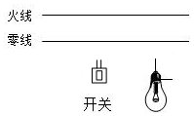

【答案】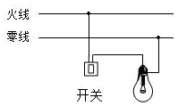

【分析】

家庭电路中，开关控制灯泡时，火线首先过开关，然后进入灯泡顶端的金属点，零线直接接入灯泡的螺旋套；这样连接的电路，不但开关控制灯泡，而且断开开关，切断火线，更换灯泡时，更安全。

【详解】

开关控制灯泡时，火线首先接入开关，然后进入灯泡顶端的金属点；零线直接接入灯泡螺旋套，如图所示：



**四、计算题**

**17．（2021·陕西中考真题）某型号煎烤机有上下两个加热盘，由两个开关控制其工作状态。*R*1为下盘电热丝，*R*2为上盘电热丝，两电热丝阻值相等，煎烤机的最大额定功率为2200W。如图为煎烤机的内部简化电路图（不考虑温度对电热丝阻值的影响）。**

**（1）按照安全用电的要求，将*a*、*b*两点接入家庭电路，完成连线；**

**（2）煎烤机正常工作时电路中的最大电流是多少？以最大额定功率工作时，1min消耗多少电能？**

**（3）电热丝*R*1的阻值是多大？**

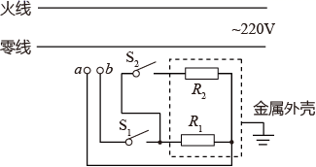

【答案】（1）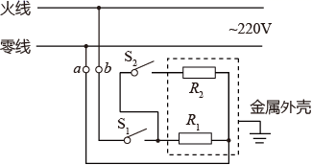；（2）10 A，1.32×105J；（3）44 Ω

【详解】

解：（1）家庭电路连接时，要求左零右火，且开关要连接在火线上，因此*a*接零线，*b*接火线，如图所示：



（2）煎烤机达到额定功率时，电流最大，所以



最大额定功率工作时，1min消耗电能为



（3）开关S1和S2都闭合时，两电阻并联，此时电路中电流最大。因为两电热丝阻值相等，所以流过*R*1的电流为*I*1=5A，根据欧姆定律得



答：（1）见解析；  
（2）煎烤机正常工作时电路中的最大电流是10A；最大额定功率工作时，1min消耗1.32×105J电能。

（3）电热丝*R*1的阻值是44Ω。

**第三辑**

**一、单选题**

**1．（2021·北京中考真题）电给我们的生活带来了极大的便利，但不正确用电也会带来很大的危害，甚至会危及生命。安全用电是每一位公民的必备素养。下列做法中不符合安全用电原则的是（　　）**

**A．在家庭电路中安装保险丝或空气开关**

**B．在未断开电源开关的情况下更换灯泡**

**C．不接触低压带电体，不靠近高压带电体**

**D．及时更换达到使用寿命的插座、导线和家用电器**

【答案】B

【详解】

A．根据安全用电的要求，当电路中电流过大时，保险丝会煊断，空气开关自动断开，切断电路，对用电器起到保护作用，所以在家庭电路中安装保险丝或空气开关，故A正确，不符合题意；

B．为防止触电，更换灯泡和维修电器时应先切断电源，故B错误，符合题意；

C．只要靠近高压带电体就可能会发生高压电弧触电，接触低压带电体也可能触电，对人体造成伤害，故C正确，不符合题意；

D．达到使用寿命的插座、导线和家用电器都可能出现导线绝缘皮破损，使用时容易引发触电或短路，造成安全事故，因此要及时更换，故D正确，不符合题意。

故选B。

**2．（2021·四川眉山市·中考真题）如图所示是小军同学家庭电路的一部分。他闭合开关时保险灯泡正常发光，再将电风扇的插头插入插座中时，灯泡突然熄灭，检查时发现保险丝熔断了。其原因可能是（　　）**

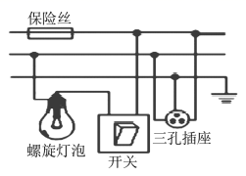

**A．电风扇断路 B．灯泡的灯丝断路**

**C．电风扇的插头短路 D．电风扇的电功率很小**

【答案】C

【详解】

家庭电路中的保险丝熔断的原因有两个：一是用电器总功率过大，二是发生短路。生活常识可知，电风扇的功率并不大，因此造成保险丝熔断的原因是发生短路，故C符合题意，ABD不符合题意。

故选C。

**3．（2021·山东临沂市·中考真题）下列认知或做法，符合安全用电原则的是（　　）**

**A．低于220V的电压都是安全的 B．电路起火时先灭火后断电**

**C．将家用电器的金属外壳接地 D．将开关接在零线与电灯之间**

【答案】C

【详解】

A．不高于36V的电压对人体是安全的，故A不符合题意；

B．家用电器起火时，应先切断电源再灭火，故B不符合题意；

C．外壳为金属的用电器，使用三线插头将金属外壳接地，是为了防止漏电而采取的安全措施，符合安全用电原则，故C符合题意；

D．为了保证用电的安全，控制用电器的开关应该接在该用电器与火线之间，故D不符合题意。

故选C。

**4．（2021·湖南长沙市·中考真题）下列符合安全用电原则的是（　　）**

**A．在高大建筑物的顶端安装避雷针可以防雷**

**B．空气开关跳闸后，直接将其复位即可**

**C．在输电线上晾衣服**

**D．低于220V的电压对人体来说都是安全的**

【答案】A

【详解】

A．在高大建筑物的顶端安装避雷针可以将强度的电流经过避雷针引入地下，从而起到防雷的作用，故A正确；

B．空气开关跳闸后，检查跳闸原因，排除故障后，再将其复位即可，故B错误；

C．在输电线上晾衣服易发生触电事故，故C错误；

D．不高于36V的电压对人体来说都是安全的，故D错误。

故选A。

**5．（2021·四川广安市·中考真题）“珍爱生命，注意安全”是同学们日常生活中必须具备的意识。下列关于家庭电路和安全用电，说法正确的是（　　）**

**A．安装家庭电路时，开关应安装在零线上 B．家用电器起火时应迅速用水扑灭**

**C．用电器的三脚插头也可以插入两孔插座使用 D．放风筝时要远离高压电线**

【答案】D

【详解】

A．为了安全，安装家庭电路时，开关应安装在火线上，故A错误；

B．水是导体，家用电器起火时不能用水扑灭，应该迅速切断电路，使用干粉灭火器或干沙土灭火，故B错误；

C．用电器的三脚插头的目的是使用电器的金属外壳与大地相连，防止触电事故的发生，不可以插入两孔插座使用，故C错误；

D．如果风筝缠到高压线上，一旦遇到雨天，会导致高压线短路，因此放风筝要远离高压线，一般推荐远离300米以上，故D正确。

故选D。

**6．（2021·湖北宜昌市·中考真题）下列做法符合安全用电原则的是（　　）**

**A．大功率用电器的金属外壳要接地 B．空气开关跳闸后要立即合上开关**

**C．用湿抹布擦去发光灯泡上的灰尘 D．若家庭电路起火迅速用冷水浇灭**

【答案】A

【详解】

A．为了防止漏电使用电器外壳带电使人触电，大功率用电器的金属外壳要接地，故A符合安全用电原则，符合题意；

B．空气开关跳闸后要先检查电路故障，待故障解决后再合上开关，故B不符合安全用电的原则，不符合题意；

C．因为水是导体，用湿抹布擦去发光灯泡上的灰尘可能使人触电，故C不符合安全用电的原则，不符合题意；

D．若家庭电路起火应该先切断电源然后再灭火，故D不符合安全用电的原则，不符合题意。

故选A。

**7．（2021·湖南邵阳市·中考真题）触电事故的防范最重要的是要有安全用电的意识，遵守安全用电原则。为确保用电安全，下列做法正确的是（　　）**

**A．高大建筑的顶端安装避雷针**

**B．高压线下钓鱼**

**C．更换打泡、搬动电器前可以不断开电源开关**

**D．保险装置、插座、导线、家用电器达到使用寿命时不需更换**

【答案】A

【详解】

A．当带电云层靠近建筑物时，避雷针上产生的感应电荷会通过针尖放电，逐渐中和云中的电荷，使建筑物免遭雷击，其原理为尖端放电，故A正确；

B．高压线是裸露的，电压至少8000V以上。现在钓竿大部分是碳素钢的，是能导电的，而钓鱼的地方肯定是有水的，钓竿弄湿的话，及更容易导电了，故B错误；

C．更换灯泡、搬动电器前应断开电源开关，防止触电事故的发生，故C错误；

D．保险装置、插座、导线、家用电器等达到使用寿命应及时更换，否则设置老化，容易发生漏电而引发触电或诱发火灾等，故D错误。

故选A。

**8．（2021·湖北武汉市·中考真题）关于生活用电，下列说法正确的是（　　）**

**A．人只要不接触带电体，就不会触电**

**B．电线使用年限过长，绝缘皮破损，可能造成短路**

**C．用试电笔的笔尖接触被测的导线，手指不能碰到金属笔卡或笔尖**

**D．家庭电路安装空气开关和漏电保护器，都是防止漏电而采取的安全措施**

【答案】B

【详解】

A．人不接触带电体，也可能触电，如高压电弧触电，故A错误；

B．电线使用年限过长，绝缘皮破损，零、火线有可能接触，会造成短路，故B正确；

C．试电笔在使用时，笔尖接触被测的导线，手指接触金属笔卡，若接触火线，氖管会发光，故C错误；

D．安装空气开关是防止电流过大而采取的安全措施，漏电保护器是防止漏电而采取的安全措施，故D错误。

故选B。

**9．（2021·山东潍坊市·中考真题）一款塔式多孔插座如图所示，其技术参数为：最大电压250V，最大电流10A，关于该插座的接线和使用方法正确的是（　　）**

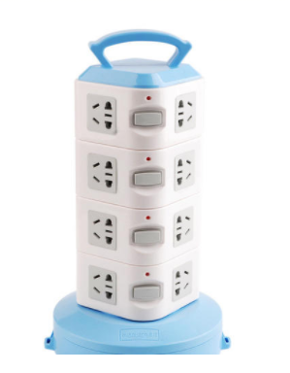

**A．插座通电后可用湿布擦去表面灰尘**

**B．插座内可以只接火线和零线**

**C．手机充电器使用后应与插座断开**

**D．标有“220V，3000W”的电热水器可使用该插座**

【答案】C

【详解】

A．湿布导电，插座通电后用湿布擦去表面灰尘可能触电，故A错误；

B．三孔插座需要接地线，防止触电，故B错误；

C．为了安全，手机充电器使用后要拔离插座，故C正确；

D．插座最大功率为

*P*=*UI*=250V×10A=2500W＜3000W

电热水器不可以使用该插座故，D错误。

故选C。

**二、双选题**

**10．（2021·湖南怀化市·中考真题）关于安全用电，下列说法正确的有（ ）**

**A．检修电路前切断电源**

**B．在电线上晾晒衣服**

**C．空气开关跳闸后，可立即合上**

**D．使用试电笔辨别零线和火线时，手应接触笔尾金属体**

【答案】AD

【详解】

A．检修电路为了安全，前切断电源是正确的，故A正确；

B．在电线上晾晒衣服易发生触电事故，故B错误；

C．空气开关跳闸后，因检修后再合上，故C错误；

D．使用试电笔辨别零线和火线时，手应接触笔尾金属体，让电流经过试电笔人形成闭合回路，故D正确。

故选AD。

**三、填空题**

**11．（2021·广西南宁市·中考真题）家庭电路中各用电器是______联的，消耗的电能用______来计量。**

【答案】并 千瓦·时

【详解】

[1]家庭电路中各用电器，独立工作，互不影响，故是并联。

[2]消耗的电能用千瓦·时，或者度来计量。

**12．（2021·山东济宁市·中考真题）“珍爱生命，安全用电”是同学们日常生活必须具备的安全意识，在家庭电路中，为防止触电事故的发生，必须把用电器的开关安装在______线上，用测电笔辨别火线、零线时，图中执笔方式正确的是______。**

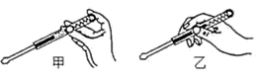

【答案】火 甲

【详解】

[1]为安全用电，用电器的开关应安装在火线上，断开开关时，切断火线，才能防接触用电器发生触电事故。

[2]用测电笔辨别火线、零线时，手必须接触金属笔尾，这时火线、金属笔尖、大电阻、氖管、金属笔尾、人体、大地构成闭合通路，氖管才会放光，因此甲图正确。

**13．（2021·湖北恩施土家族苗族自治州·中考真题）家庭中如果同时使用几个大功率用电器，很容易造成导线中______过大而发生火灾、也有人因忘记切断火炉电源而发生火灾，所以我们要树立节约用电、______的意识。**

【答案】电流 安全用电

【详解】

[1][2]家庭中如果同时使用几个大功率用电器，因为用电器并联，电路的总电阻减小，很容易造成导线中的电流过大而发生火灾、也有人因忘记切断火炉电源，致使导线过热，而发生火灾，所以我们要树立节约用电、安全用电的意识。

**14．（2021·四川凉山彝族自治州·中考真题）当人体成为______电路的一部分时，就会有电流通过。如果电流达到一定大小，就会发生______事故。**

【答案】闭合 触电

【详解】

[1]要想有电流通过，必须是闭合电路，故当人体成为闭合电路的一部分时，就会有电流通过。

[2]人体中有电流流过时，如果电流一直增大的话，会发生触电事故。

**四、作图题**

**15．（2021·山东菏泽市·中考真题）如图所示的家庭电路中，控制电灯的开关应接在______处；接地线应接在三孔插座的______插孔处。**

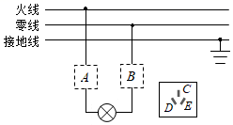

【答案】A C

【详解】

[1] 如图所示的家庭电路中，控制电灯的开关应接在火线上，保证开关断开后，没有电流经过灯泡，以免发生触电事故。

[2]三孔插座是左零右火中接地，故C处接地线。

**16．（2021·湖南怀化市·中考真题）（1）如图甲所示，被细线拴住的气球静止在空中，请画出气球所受重力的示意图，*O*点为气球的重心。**

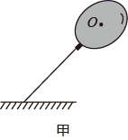

**（2）请用笔画线代替导线，将图乙中的三孔插座正确接入家庭电路中。**

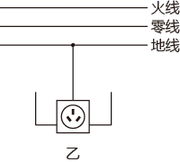

**（3）图丙为地磁场的示意图，请在括号内填上地磁的磁极和小磁针右下端的磁极（选填“N”或“S”）。**

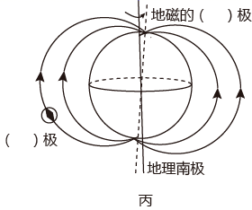

【答案】（1）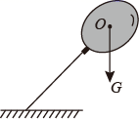；（2）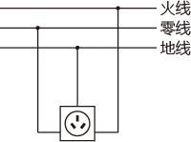；（3）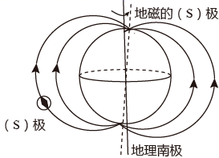

【详解】

（1）重力的方向总是竖直向下。

（2）三孔插座的连线为“左零右火上地”，即左孔接零线，右孔接火线，上孔接地线。

（3）磁体外部的磁场方向为N极到S极，小磁针的N极指向为磁场方向，从图中可以看出，地磁南极在地理北极附近，小磁针右下端为S极。